Муниципальное бюджетное общеобразовательное учреждение Серебровская основная общеобразовательная школа
Камешковского района Владимирской области

Всероссийский конкурс экологических проектов
«Волонтеры могут все»

Номинация «Цветущая планета»

ПРОЕКТ
«Благоустройство школьного двора»

Проект подготовил
Лобач Андрей
учащийся 6 класса
МБОУ Серебровская ООШ

Руководитель проекта:
учитель технологии
Веретенова
Светлана Николаевна

Камешковский район,
2021-2022 учебный год

Паспорт проекта
Полное название проекта | Проект «Благоустройство школьного двора»
Автор проекта | Лобач Андрей Михайлович
Организация-заявитель | Муниципальное бюджетное образовательное учреждение Серебровская основная общеобразовательная школа
Почтовый адрес | 601 336, Владимирская область, Камешковский район, пос. им. Кирова, ул. Школьная, д.26/1
Контактный телефон | 8 (248)-5-15-44
Сайт организации | http://t61700d.sch.obrazovanie33.ru
ФИО автора-руководителя проекта | Веретенова Светлана Николаевна, учитель технологии МБОУ Серебровская ООШ
Цель проекта | Сделать территорию школьного двора МБОУ Серебровская ООШ более эстетически привлекательной
Задачи проекта | 1.Провести анкетирование среди учащихся, учителей, родителей по вопросу благоустройства школьного двора.  2.Привлечь учащихся, педагогов, родителей к благоустройству территории школьного двора.  3.Объединить усилия учащихся, педагогов, родителей, общественности, направленных на благоустройство, эстетическое оформление и озеленение территории школьного двора.  4.Развивать навыки коммуникативной культуры, работы в коллективе  5. Способствовать развитию самостоятельной практической деятельности
Целевая аудитория проекта | Обучающиеся, родители МБОУ Серебровская ООШ, родители, педагоги
Сроки и период реализации проекта | Май – сентябрь 2021 года
География проекта | пос.им.Кирова Камешковского района
Краткое описание механизма реализации проекта | Любая школа начинается с территории школьного двора.  В нашей Серебровской школе двор ухожен, ребята сами следят за порядком, проводят трудовые десанты, сажают цветы, рыхлят клумбы, сгребают опавшую листву. Имеется спортивная площадка с резиновым покрытием, а зимой работает каток. На территории школы мы проводим много свободного времени и хочется, чтобы территория школы стала еще краше.  Я решил провести анкетирование и узнать все  ли устраивает учеников, педагогов и родителей  в пришкольной территории.  Мои родители предложили помощь в изготовлении декоративного заборчика клумбы.  На школьной линейке трудовая бригада старшеклассников поддержали мои предложения.  Перед зданием школы был установлен декоративный забор, обновлены клумбы.  Территория школьного двора приобрела более эстетический вид.
Достигнутые результаты | -озеленение и благоустройство школьного двора;  - проявление фантазии, инициативы и трудолюбия у учащихся, учителей и родителей;  -вклад в развитие системы добровольчества Камешковского района.
Привлеченные партнеры | Родители  Лобач Михаил Павлович и Юлия Александровна
Мультипликативность | Проект можно использовать в любом образовательном учреждении и учреждении культуры
Приложения | https://vk.com/public201461426?w=wall-201461426_25

Этапы реализации проекта
«Благоустройство школьного двора»

№ | Наименование этапа |  | Сроки | Место проведения | Участники
1 | Этап планирования (выполнен)
1.1. | Обоснование проблемы проекта, актуальность. | май  2021  года |  | МБОУ Серебровская ООШ | Лобач Андрей  Руководитель проекта  Администрация школы
1.2. | Разработка системы мероприятий по реализации экологического волонтерского проекта | май  2021  года |  | МБОУ Серебровская ООШ | Лобач Андрей  Руководитель проекта  Администрация школы
2. | Этап реализации проекта (выполнен)
2.1. | Анкетирование «Наш школьный двор»  (Приложение № 1) | май  2021  года |  | МБОУ Серебровская ООШ,  семьи учащихся | Лобач Андрей  Руководитель проекта
2.2. | Практическая часть: замер размеров для декоративного ограждения  (Приложение № 2) | май 2021 года |  | МБОУ Серебровская ООШ | Лобач Андрей  Учащиеся 6 класса  Руководитель проекта
2.3 | Практическая часть: посадка многолетников | май 2021 года |  | МБОУ Серебровская ООШ | Лобач Андрей  Учащиеся 6 класса  Руководитель проекта
2.4 | Практическая часть:  подготовка территории для установки декоративного забора | июнь  2021 года |  | МБОУ Серебровская ООШ | Лобач Андрей  Трудовая бригада  Руководитель проекта
2.5 | Практическая часть:  установление и покраска декоративного забора, благоустройство клумб | июнь  2021 года |  | МБОУ Серебровская ООШ | Лобач Андрей,  Лобач Михаил Павлович  Трудовая бригада  Руководитель проекта
2.6. | Информационное обеспечение проекта | Июнь 2021  года |  | Страница РДШ МБОУ Серебровская ООШ в ВК, | Лобач Андрей  Руководитель проекта
3. | Этап подведения итогов реализации проекта (выполнен)
3.1. | Презентация проекта «Благоустройство школьного двора» на общешкольной линейке | 1 сентя-бря  2021  года |  | МБОУ Серебровская ООШ | Лобач Андрей  Руководитель проекта

Содержание проекта «Благоустройство школьного двора»
Актуальность
Любая школа начинается с территории школьного двора. Можно сказать, что школьный двор - это визитная карточка учреждения.
В нашей Серебровской школе двор ухожен, ребята сами следят за порядком, проводят трудовые десанты, сажают цветы, рыхлят клумбы, сгребают опавшую листву. Имеется спортивная площадка с резиновым покрытием, а зимой работает каток.
На территории школы мы проводим много свободного времени и, хочется, чтобы территория школы стала еще краше.

Исследовательская часть
Я решил провести анкетирование и узнать все ли устраивает учеников, педагогов и родителей в пришкольной территории (Приложение № 1 к проекту).
В анкетировании «Наш школьный двор» приняло участие 49 человек: 28 школьников, 9 педагогов и 12 родителей.
40 чел. (82%) респондентов считают, что на територии школы надо еще установить игровые комплексы для учащихся начальной школы.
Результаты анкетирования показали, что 32 чел.( 65%) считают, что клумбы по фасаду школы смотрятся не эстетично из-за оформления белым кирпичом.
Кроме того, 8 чел. (16%) предложили помощь в предоставлении рассады многолетних растений.
Мои родители, узнав об исследовании, предложили помощь в реализации некоторых пунктов, а именно, в изготовлении декоративного заборчика клумбы.
Мы с папой изготовили эскиз декоративного забора.

Практическая часть
На школьной линейке в мае 2021 года мной были озвучены результаты анкетирования, показан эскиз и трудовая бригада из учащихся 8 класса поддержала мои предложения.
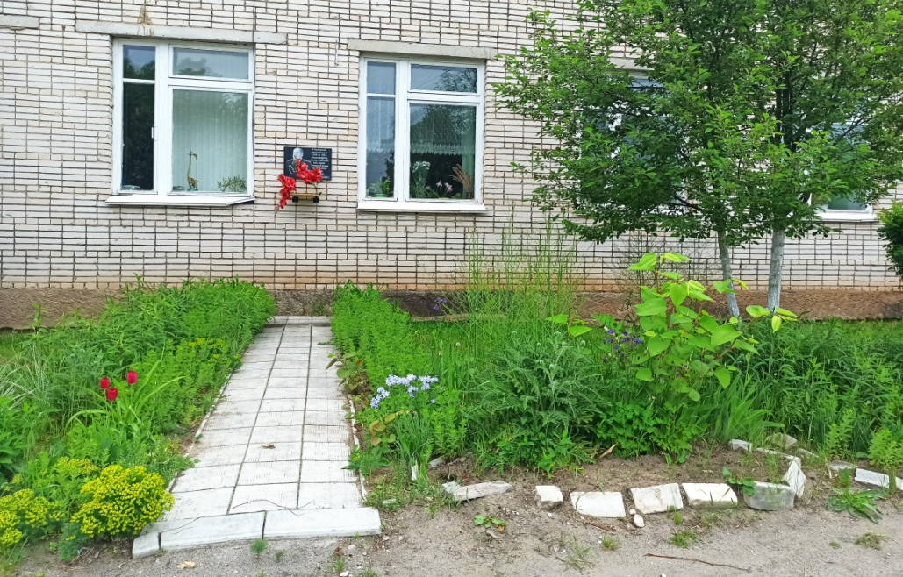
(май 2021 года)
В мае был произведен замер и вечерами я вместе с папой выпиливал звенья для декоративного забора.
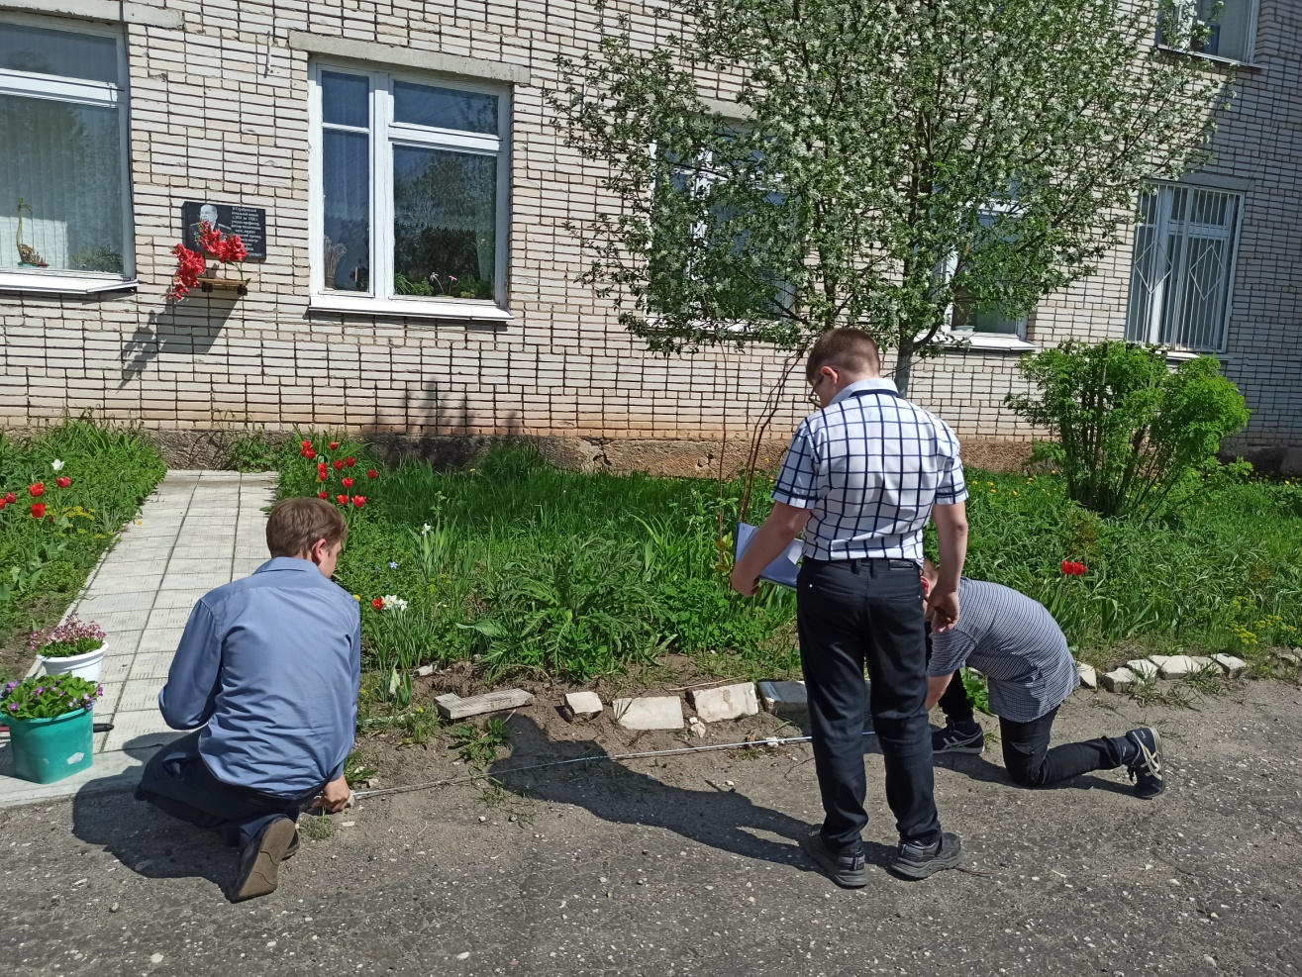

Так же были обновлены многолетники на клумбах: посажены примулы трех сортов и флоксы шиловидные.
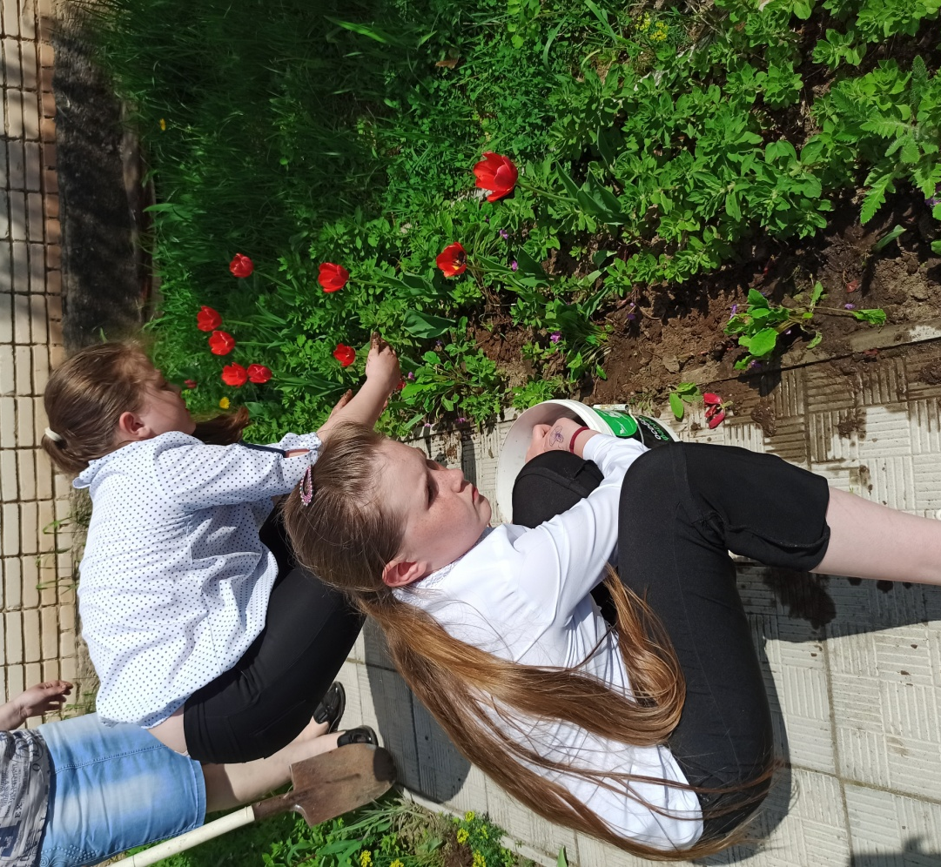

В июне декоративный забор был готов.
Мальчики из трудовой бригады разобрали кирпичные ограждения старых клумб, девочки обновили клумбы, досадив однолетники, и мы установили забор. Чтобы заборчик служил дольше, мы решили его покрасить. В этом помогли тоже ребята из трудовой бригады.
Наш результат:
(август 2021 года)

Школьный двор с эстетической точки зрения стал более привлекательный.
Красиво оформленный и ухоженный школьный двор воспитывает в детях чувство прекрасного, любовь к природе и родному краю. На свежем воздухе проводятся многие мероприятия: общешкольные сборы и линейки, спортивные соревнования, внеурочные занятия.

Критерии оценки эффективности проекта

Количественные критерии:
- количество посадочного материала для клумб;
-количество учащихся, педагогов, родителей вовлеченных в реализацию проекта;
Качественные критерии:
-благоустройство школьного двора МБОУ Серебровская ООШ;
-приобретение учащимися социальных навыков: умение работать в группе, организовывать свою деятельность, общаться со взрослыми, умение руководить;
- приобретение учащимися школы опыта реализации социальных проектов;
- вклад в развитие системы добровольчества Камешковского района.

Информационное обеспечение реализации проекта
Информационное обеспечение проекта было обеспечено через страничку в социальной сети в ВК «РДШ МБОУ Серебровская ООШ».

Приложение № 1
к проекту «Благоустройство школьного двора»

А Н К Е Т А
«Наш школьный двор»

1.Нравится ли Вам школьный двор МБОУ Серебровская ООШ?

2.Хотели бы вы что-то изменить в благоустройстве школьной территории?

3.Чем конкретно Вы можете помочь при благоустройстве школьного двора?

Приложение № 2
к проекту «Благоустройство школьного двора»

Реализация проекта «Благоустройство школьного двора»
